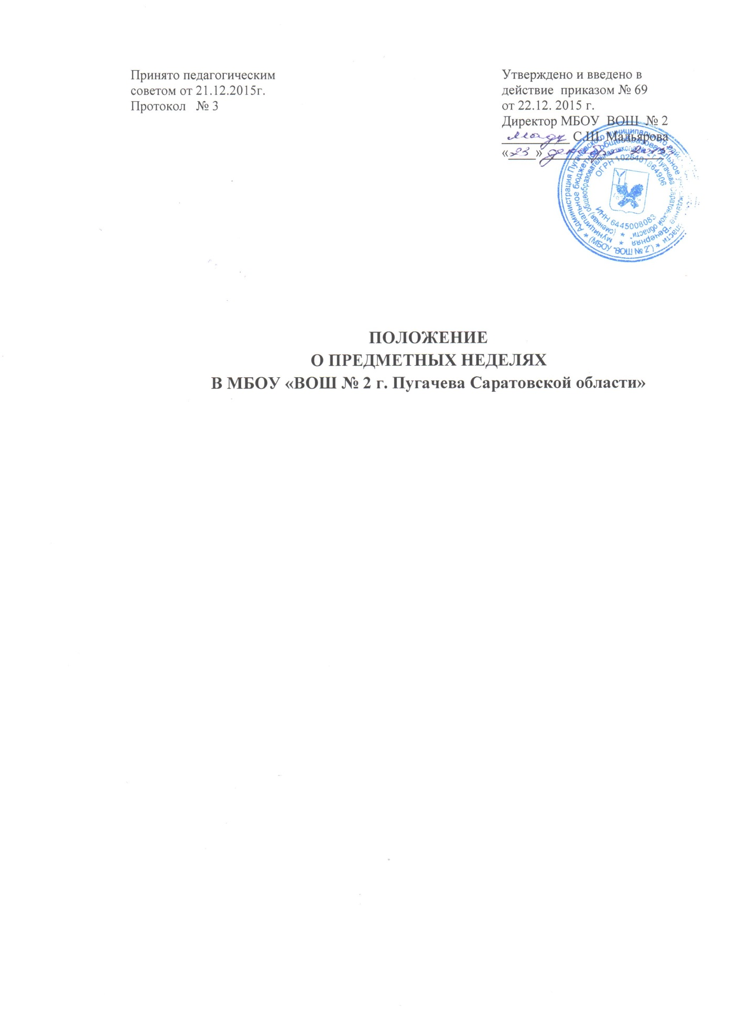

I.ОБЩИЕ ПОЛОЖЕНИЯ

1.Настоящее Положение составлено в соответствии с Федеральным законом от 29 декабря 2012 г. N 273-ФЗ «Об образовании в Российской Федерации».
2.Школьные предметные недели/декады/месячники проводятся ежегодно методическими объединениями с целью повышения профессиональной компетентности учителей в рамках планирования научно-методической и опытно-экспериментальной работы, а также для развития познавательной и творческой активности обучающихся.
3.Задачи предметной недели/декады/месячника:
– совершенствование профессионального мастерства педагогов через подготовку, организацию и проведение открытых уроков и внеклассных мероприятий;
- организация предметных мероприятий внеклассного характера, стимулирующих развитие познавательного интереса учащихся;
– вовлечение обучающихся в самостоятельную творческую деятельность, повышение их интереса к изучаемым учебным дисциплинам;
– выявление обучающихся, которые обладают творческими способностями, стремятся к углубленному изучению определенной учебной дисциплины или образовательной области;
– формирование банка педагогических технологий для развития учащихся в области науки, техники, художественного творчества.

II. ОРГАНИЗАЦИЯ И ПОРЯДОК ПРОВЕДЕНИЯ ПРЕДМЕТНОЙ НЕДЕЛИ

1.Предметная неделя/декада/месячник проводится в соответствии с планом работы методического объединения.
2.Тематика предметной недели/декады/месячника определяется на заседании методического совета в начале учебного года и является единой.
3.Мероприятия должны соответствовать целям и тематике недели/декады/месячника.
4.Организатором предметной недели является методическое объединение.
5.Участниками предметной недели/декады/месячника являются:
– все учителя, преподающие предмет или группу дисциплин образовательной области, по которым проводится предметная неделя;
– учащиеся школы, изучающие предмет или образовательную область, по которым проводится предметная неделя/декада/месячник.
6.В рамках предметной недели/декады/месячника могут проводиться:
– нетрадиционные уроки по предмету;
– внеклассные мероприятия на параллели учебных классов и между параллелями;
– общешкольные мероприятия;
– коллективные творческие дела;
– другие формы учебно-воспитательной деятельности.
7. При составлении плана недели/декады/месячника учитывать:
– занятость всех учителей МО;
– разнообразные формы проведения уроков и мероприятий;
- наиболее полный охват учащихся внеклассной работой по предмету;
– составление четкого графика мероприятий с указанием даты, времени и ответственного, который подается заместителю директора по УВР за неделю до проведения творческой недели.
8.Обсуждение плана-графика творческой недели/декады/месячника происходит на заседании МО, после чего утверждается заместителем директора по УВР.
9.Каждому учителю-предметнику необходимо провести не менее одного урока в рамках темы предметной недели/декады/месячника.
10.Каждому учителю-предметнику желательно провести не менее одного тематического мероприятия.
11.Проведение предметной недели/декады/месячника должно сопровождаться разнообразной наглядной информацией, которая располагается в различных помещениях школы.
12.По окончании предметной недели/декады/месячника на заседании методического объединения проводится анализ мероприятий, организованных в ходе недели.
13.По итогам предметной недели/декады/месячника заместителю директора школы по УВР сдаются следующие документы:
– график проведения предметной недели;
–отчет по итогам предметной недели с указанием Ф.И.О. педагогических работников и учащихся для поощрения.
14.Результаты творческой недели/декады/месячника отражаются в итоговом приказе директора школы.

